Hệ thống quản lý phiên bản phân tán – GIT

Mssv1: Ngô Minh Trọng – 1611060434

Mssv2: Trần Khắc Quý – 1611060641

Cấu hình, thiết lập cơ bản:

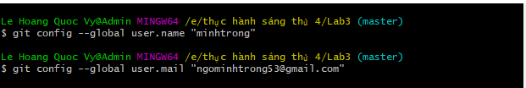

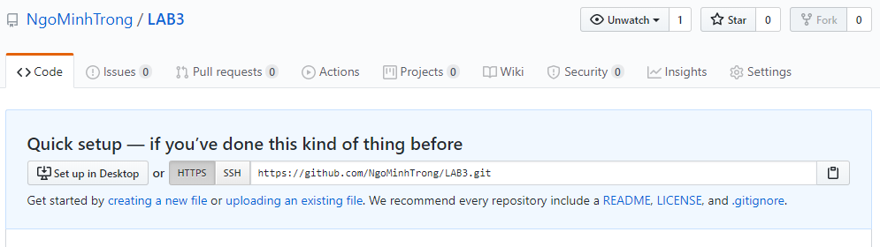Lệnh tạo Repo mới

Lệnh commit file

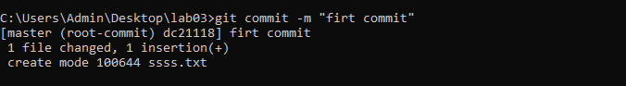

Push lên remote repository

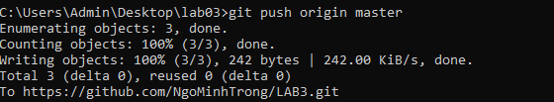

Clone một remote repository

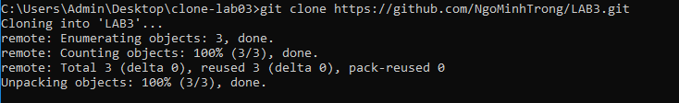

Tạo nhánh



Xóa nhánh

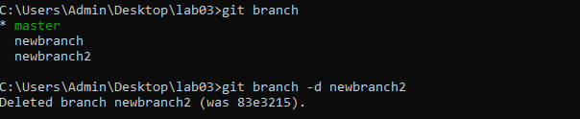

Lệnh phục hồi về một phiên bản trước

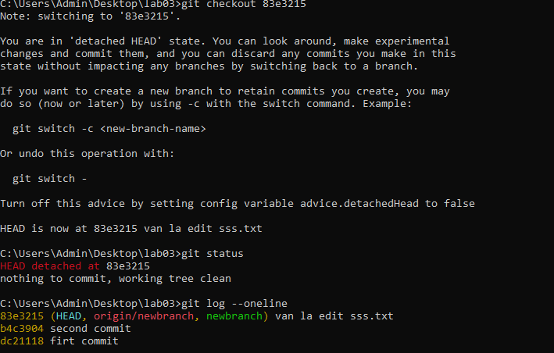

Xem lịch sử

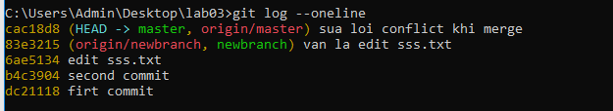

Lệnh chuyển qua làm việc tại các nhánh khác nhau

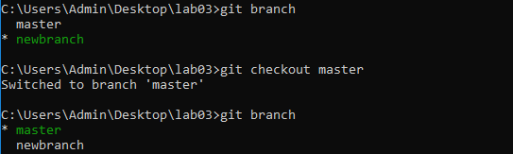

Lệnh merge từ các nhánh

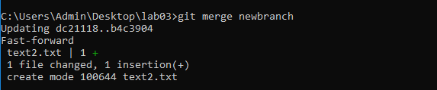

Lệnh merge trong trạng thái xung độ

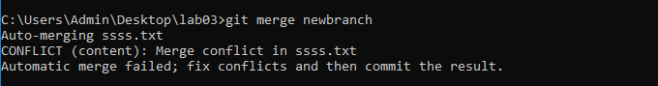

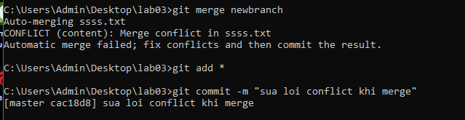

Lấy bài về

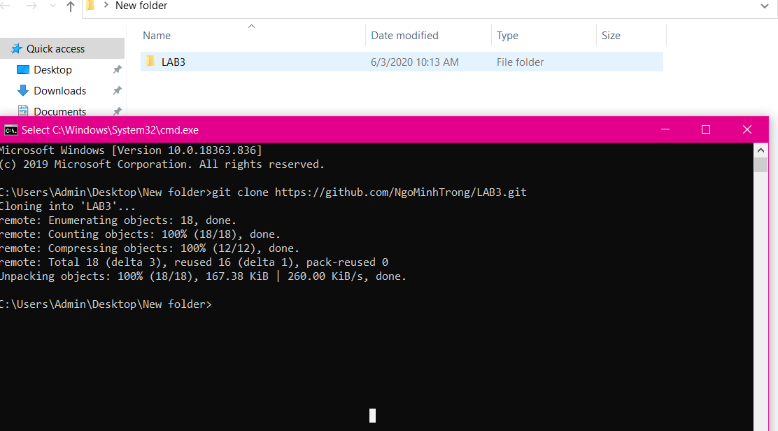

Tạo nhánh

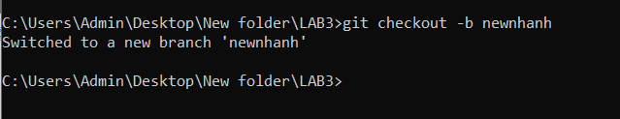

Xóa nhánh

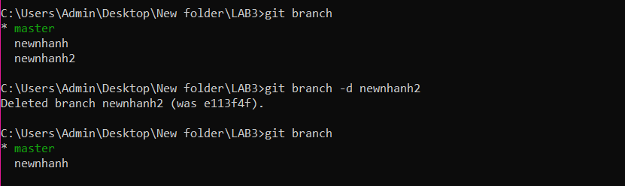

Xem lịch sử

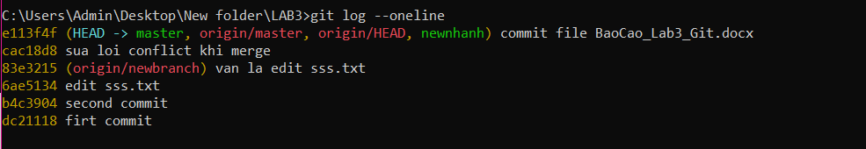

Xem lịch sử Merge khi bị xung đột

